课题研究情况

- 以下粘贴课题立项证明扫描件（每图占一页）
https://ghb.jsies.cn/content/vrWQH7a9BTB1JVlmUAhGkBrQaf5c7UzZ.html

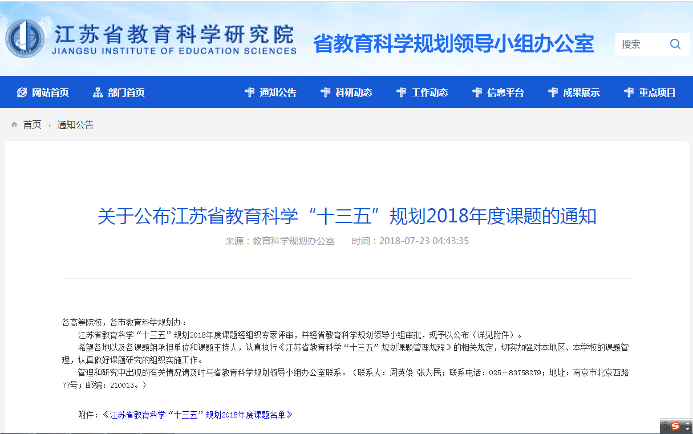

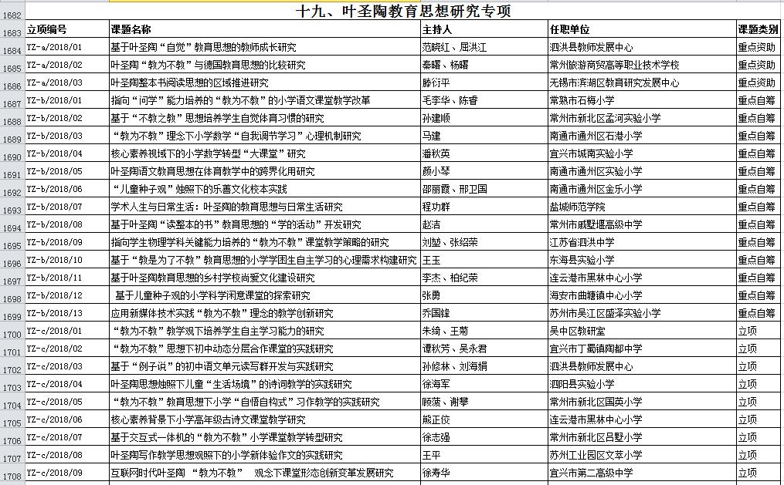

- 以下提供该课题在教科研网络管理中的网址
http:// http://ls.29029.com/oa/?autoweb=6&id=6

- 以下粘贴开题报告中课题参与人员名单页，必须是学校鉴定盖章后的扫描件，申报者姓名用红线标出（每图占一页）
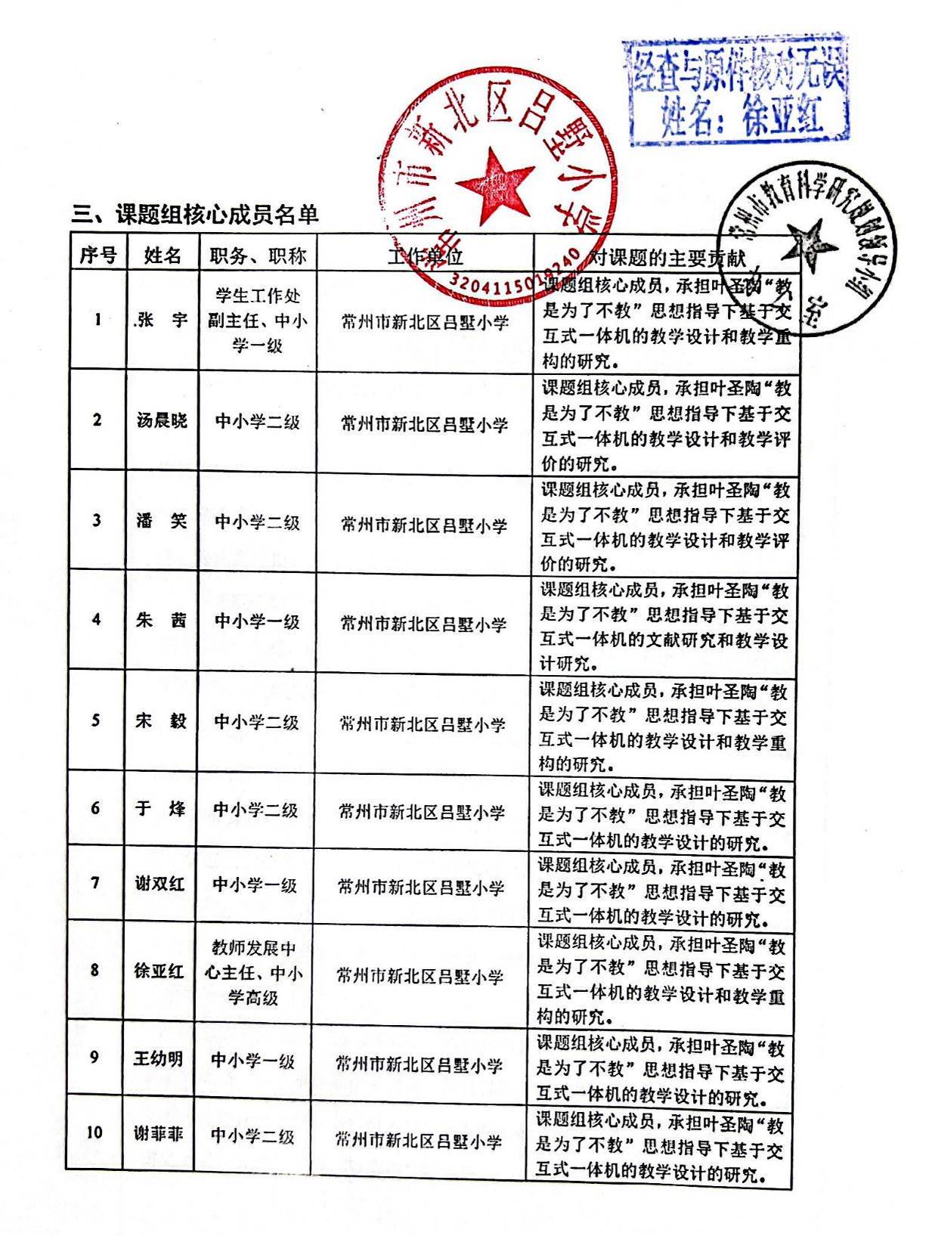
- 以下根据评审细则要求，粘贴课题中期评估报告或阶段总结或结题鉴定，可以粘贴电子稿，有签字、盖章、成员名单或成果列表页必须是扫描件（每图占一页）
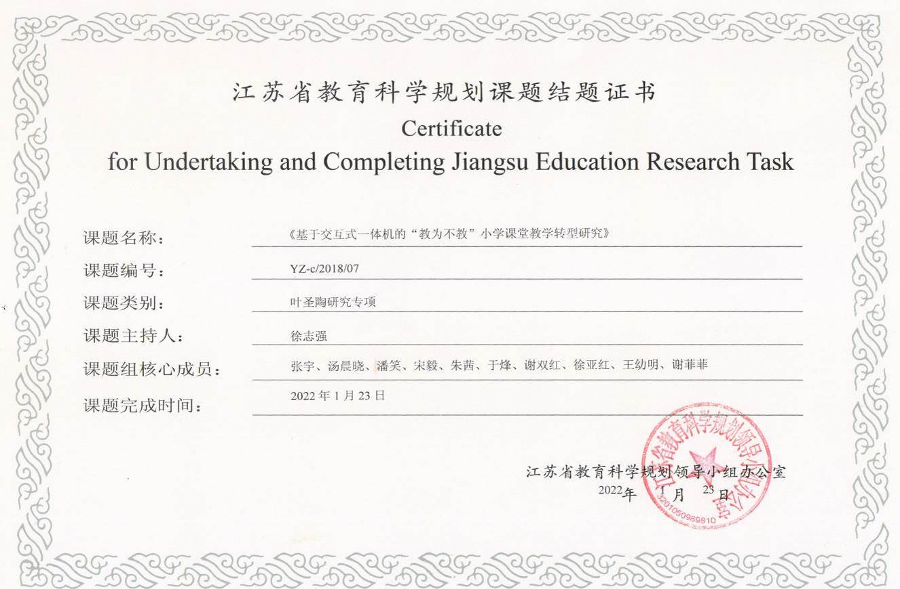

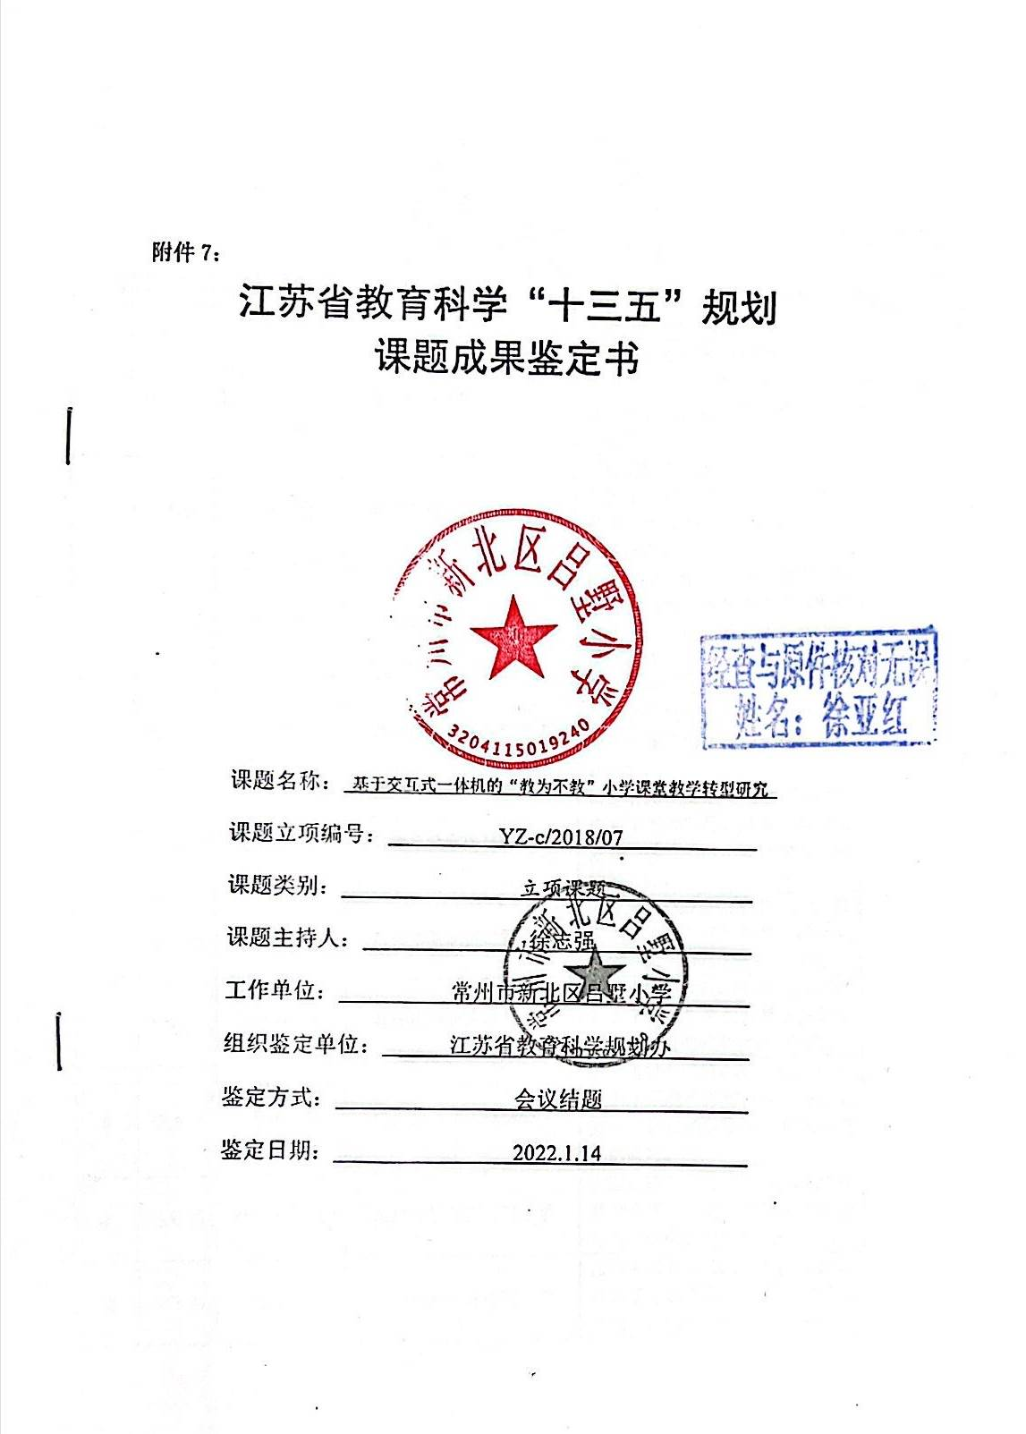

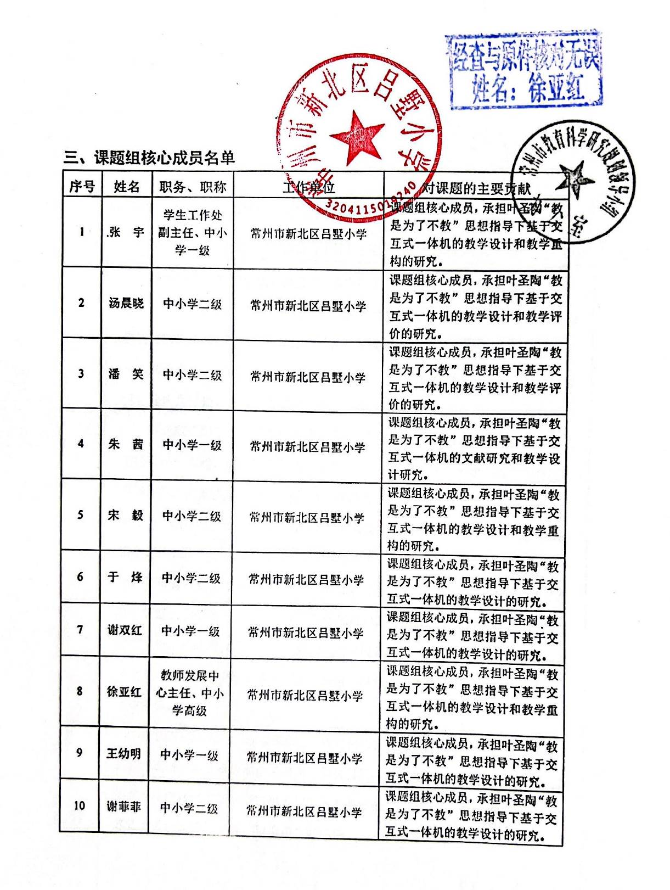

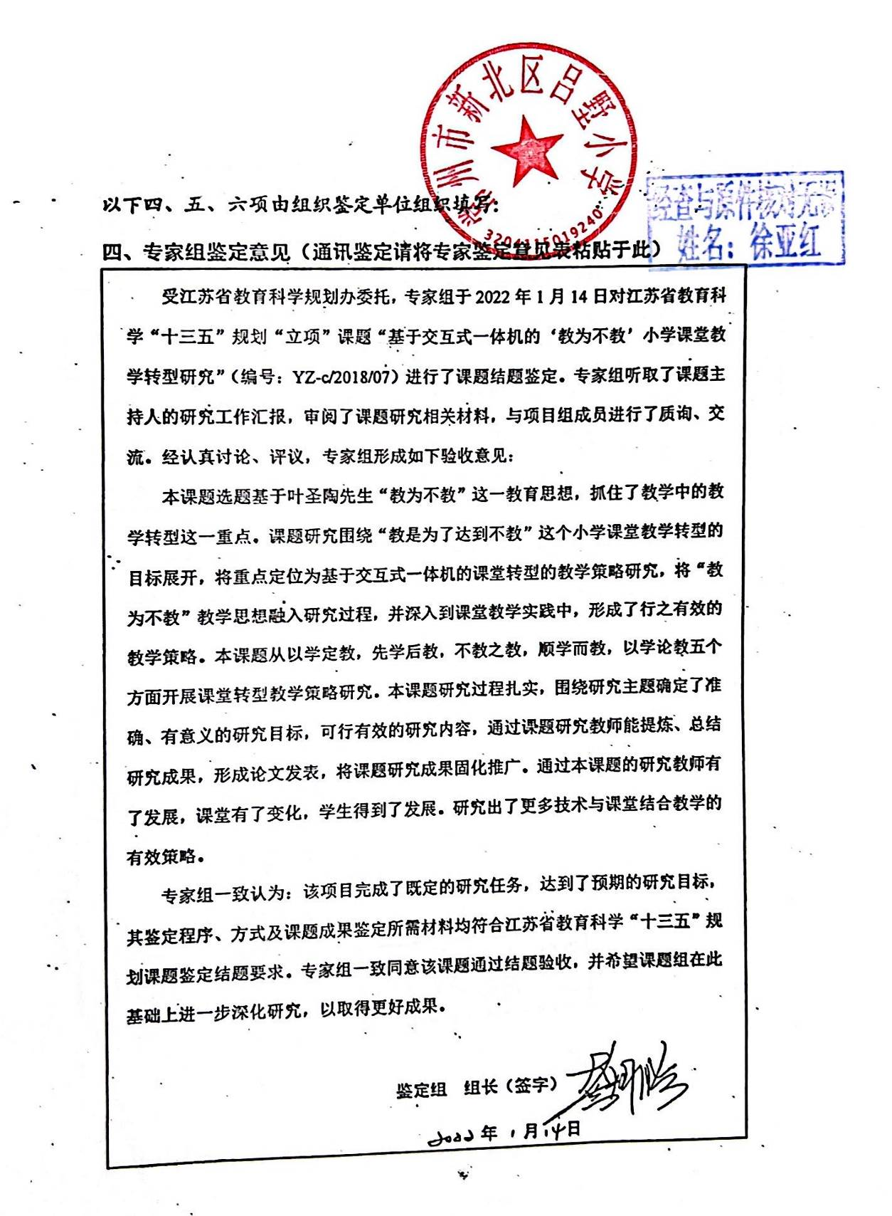

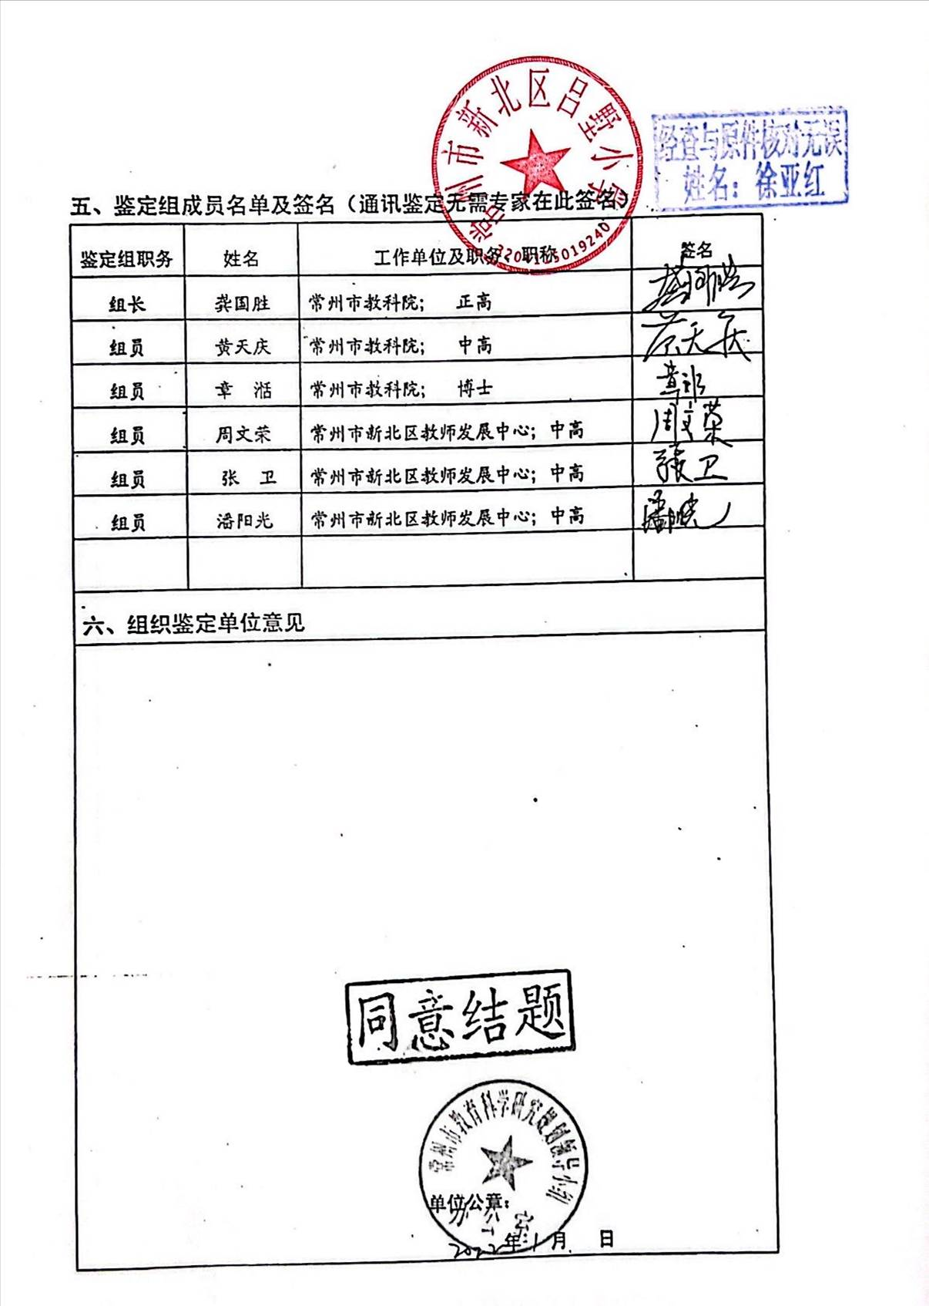

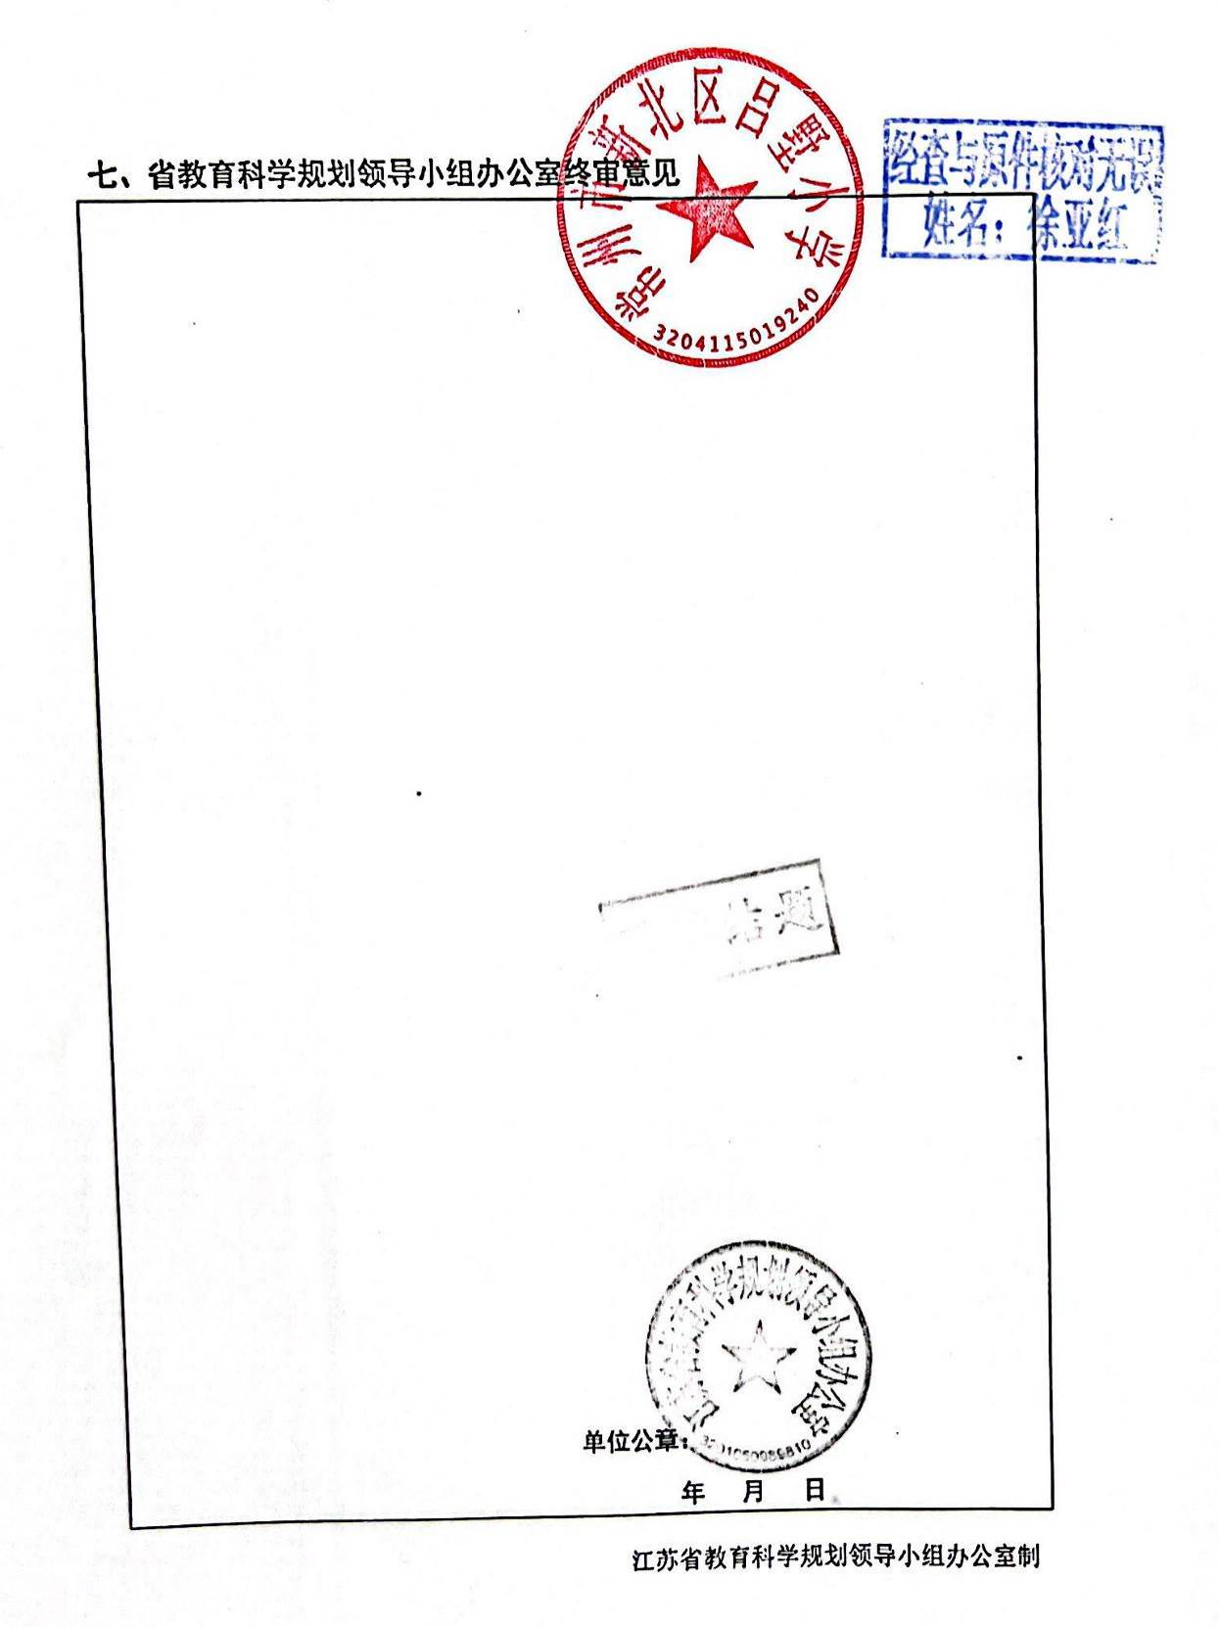

- 以下粘贴本人研究成果（每图占一页），要求同“发表论文”或“获奖论文”模板。

发表论文（一体机在小学英语词汇教学中的应用分析）
一、以下粘贴论文所在刊物在新闻出版机构查询结果截图
网址：（http://www.gapp.gov.cn/govservice/134.shtml）
https://www.nppa.gov.cn/nppa/publishing/view_x.shtml?type=magazine&id=42821
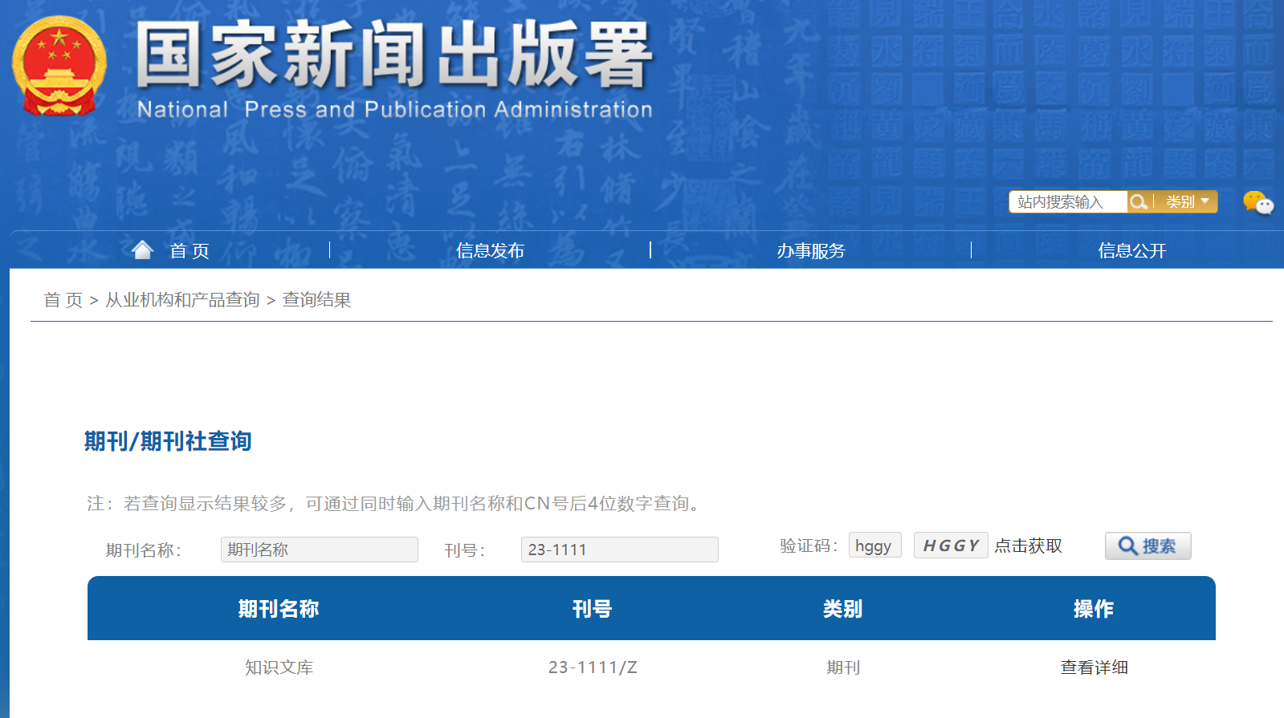
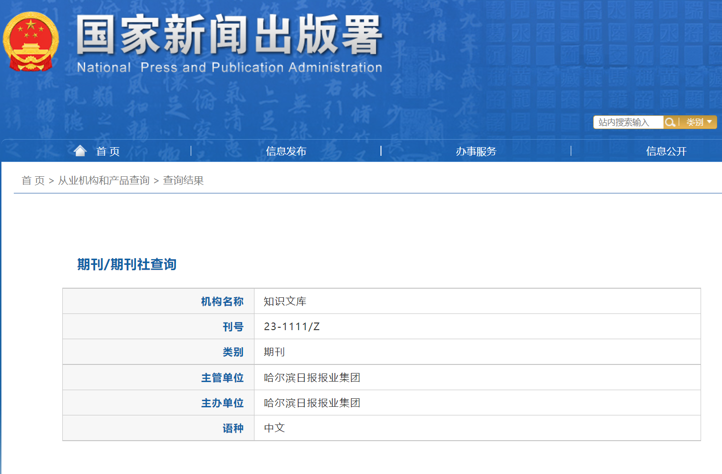

二、以下粘贴刊物含刊号的页面（若是报纸则粘贴刊物名和期数）（每图占一页）
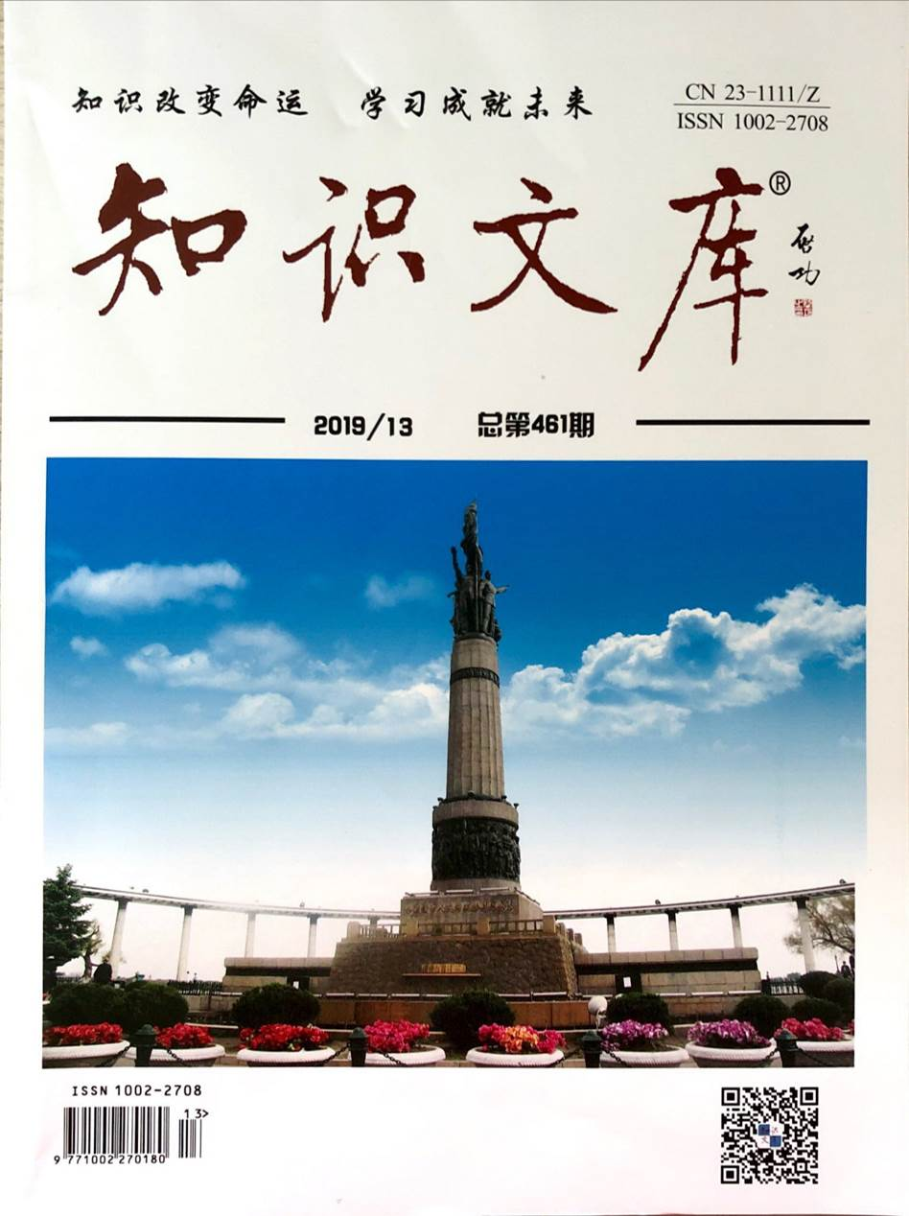

- 以下粘贴论文所在目录页（每图占一页，红线划出作者）
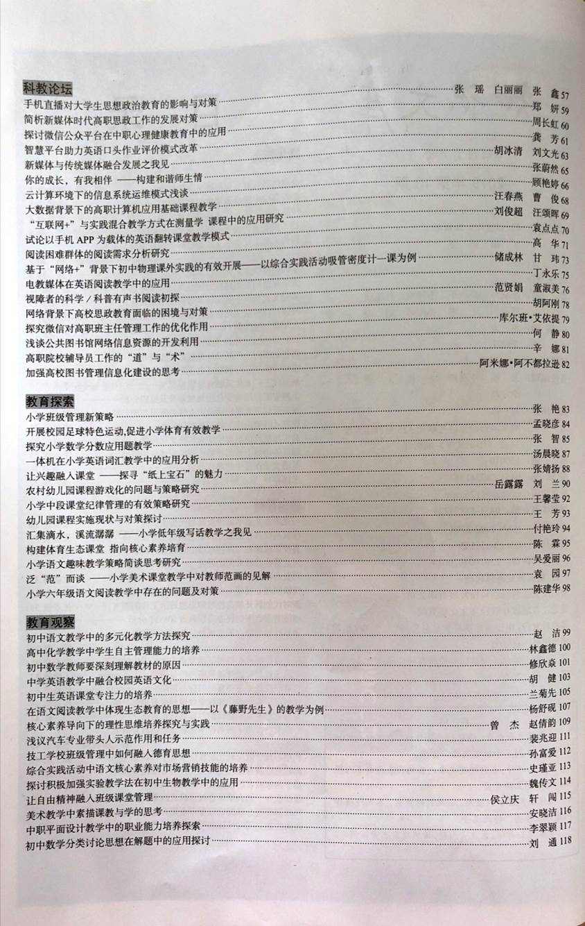

- 以下粘贴论文图片（每图占一页）
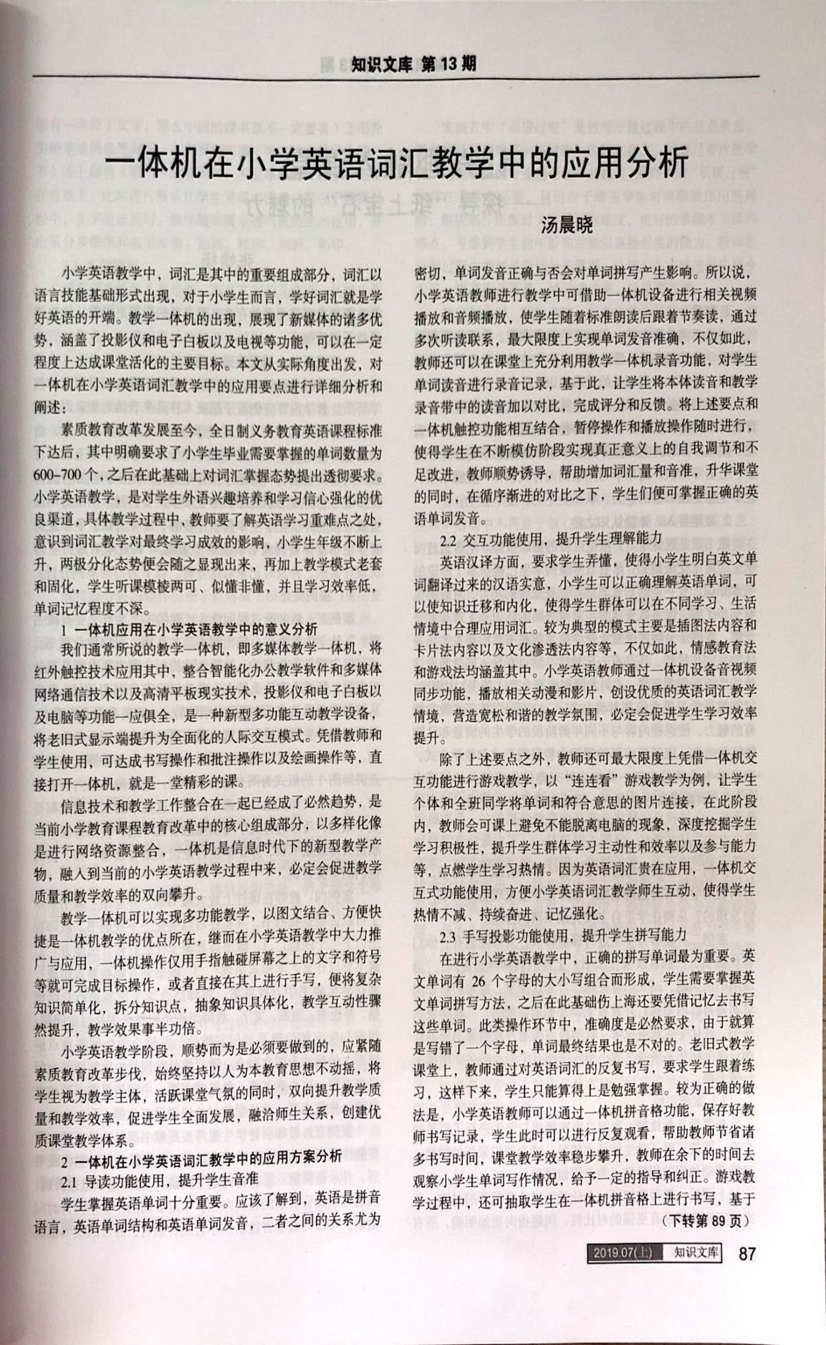

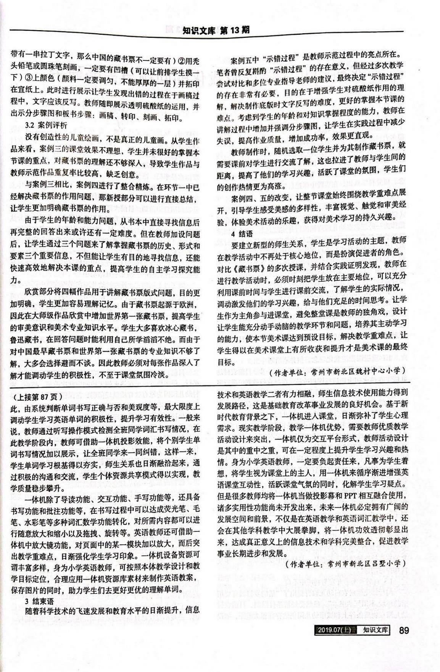

- 以下粘贴论文电子稿
一体机在小学英语词汇教学中的应用分析
摘要：小学英语教学中，词汇是其中的重要组成部分，词汇以语言技能基础形式出现，对于小学生而言，学好词汇就是学好英语的开端。教学一体机的出现，展现了新媒体的诸多优势，涵盖了投影仪和电子白板以及电视等功能，可以在一定程度上达成课堂活化的主要目标。本文从实际角度出发，对一体机在小学英语词汇教学中的应用要点进行详细分析和阐述：
关键词：一体机；小学英语；词汇；教学；应用；分析
素质教育改革发展至今，全日制义务教育英语课程标准下达后，其中明确要求了小学生毕业需要掌握的单词数量为600-700个，之后在此基础上对词汇掌握态势提出透彻要求。小学英语教学，是对学生外语兴趣培养和学习信心强化的优良渠道，具体教学过程中，教师要了解英语学习重难点之处，意识到词汇教学对最终学习成效的影响，小学生年级不断上升，两极分化态势便会随之显现出来，再加上教学模式老套和固化，学生听课模棱两可、似懂非懂，并且学习效率低，单词记忆程度不深。
- 一体机应用在小学英语教学中的意义分析
我们通常所说的教学一体机，即多媒体教学一体机，将红外触控技术应用其中，整合智能化办公教学软件和多媒体网络通信技术以及高清平板现实技术，投影仪和电子白板以及电脑等功能一应俱全，是一种新型多功能互动教学设备，将老旧式显示端提升为全面化的人际交互模式。凭借教师和学生使用，可达成书写操作和批注操作以及绘画操作等，直接打开一体机，就是一堂精彩的课。
信息技术和教学工作整合在一起已经成了必然趋势，是当前小学教育课程教育改革中的核心组成部分，以多样化像是进行网络资源整合，一体机是信息时代下的新型教学产物，融入到当前的小学英语教学过程中来，必定会促进教学质量和教学效率的双向攀升。
教学一体机可以实现多功能教学，以图文结合、方便快捷是一体机教学的优点所在，继而在小学英语教学中大力推广与应用，一体机操作仅用手指触碰屏幕之上的文字和符号等就可完成目标操作，或者直接在其上进行手写，便将复杂知识简单化，拆分知识点，抽象知识具体化，教学互动性骤然提升，教学效果事半功倍。
小学英语教学阶段，顺势而为是必须要做到的，应紧随素质教育改革步伐，始终坚持以人为本教育思想不动摇，将学生视为教学主体，活跃课堂气氛的同时，双向提升教学质量和教学效率，促进学生全面发展，融洽师生关系，创建优质课堂教学体系。
- 一体机在小学英语词汇教学中的应用方案分析
- 导读功能使用，提升学生音准
学生掌握英语单词十分重要。应该了解到，英语是拼音语言，英语单词结构和英语单词发音，二者之间的关系尤为密切，单词发音正确与否会对单词拼写产生影响。所以说，小学英语教师进行教学中可借助一体机设备进行相关视频播放和音频播放，使学生随着标准朗读后跟着节奏读，通过多次听读联系，最大限度上实现单词发音准确，不仅如此，教师还可以在课堂上充分利用教学一体机录音功能，对学生单词读音进行录音记录，基于此，让学生将本体读音和教学录音带中的读音加以对比，完成评分和反馈。将上述要点和一体机触控功能相互结合，暂停操作和播放操作随时进行，使得学生在不断模仿阶段实现真正意义上的自我调节和不足改进，教师顺势诱导，帮助增加词汇量和音准，升华课堂的同时，在循序渐进的对比之下，学生们便可掌握正确的英语单词发音。
- 交互功能使用，提升学生理解能力
英语汉译方面，要求学生弄懂，使得小学生明白英文单词翻译过来的汉语实意，小学生可以正确理解英语单词，可以使知识迁移和内化，使得学生群体可以在不同学习、生活情境中合理应用词汇。较为典型的模式主要是插图法内容和卡片法内容以及文化渗透法内容等，不仅如此，情感教育法和游戏法均涵盖其中。小学英语教师通过一体机设备音视频同步功能，播放相关动漫和影片，创设优质的英语词汇教学情境，营造宽松和谐的教学氛围，必定会促进学生学习效率提升。
除了上述要点之外，教师还可最大限度上凭借一体机交互功能进行游戏教学，以“连连看”游戏教学为例，让学生个体和全班同学将单词和符合意思的图片连接，在此阶段内，教师会可课上避免不能脱离电脑的现象，深度挖掘学生学习积极性，提升学生群体学习主动性和效率以及参与能力等，点燃学生学习热情。因为英语词汇贵在应用，一体机交互式功能使用，方便小学英语词汇教学师生互动，使得学生热情不减、持续奋进、记忆强化。
- 手写投影功能使用，提升学生拼写能力
在进行小学英语教学中，正确的拼写单词最为重要。英文单词有26个字母的大小写组合而形成，学生需要掌握英文单词拼写方法，之后在此基础伤上海还要凭借记忆去书写这些单词。此类操作环节中，准确度是必然要求，由于就算是写错了一个字母，单词最终结果也是不对的。老旧式教学课堂上，教师通过对英语词汇的反复书写，要求学生跟着练习，这样下来，学生只能算得上是勉强掌握。较为正确的做法是，小学英语教师可以通过一体机拼音格功能，保存好教师书写记录，学生此时可以进行反复观看，帮助教师节省诸多书写时间，课堂教学效率稳步攀升，教师在余下的时间去观察小学生单词写作情况，给予一定的指导和纠正。游戏教学过程中，还可抽取学生在一体机拼音格上进行书写，基于此，由系统判断单词书写正确与否和美观度等，最大限度上调动学生学习英语单词的积极性，提升学习有效性。一般来说，教师通过听写操作模式检测全班同学词汇书写情况，在此教学阶段内，教师可借助一体机投影效能，将个别学生单词书写情况加以展示，让全班同学来一同纠错，这样一来，学生单词学习根基得以夯实，师生关系也日渐融洽起来，通过积极的沟通和交流，学生个体资源共享模式得以实现，教学质量稳步攀升。
一体机除了导读功能、交互功能、手写功能等，还具备书写功能和批注功能等，在书写过程中可以达成荧光笔、毛笔、水彩笔等多种词汇数学功能转化，对所需内容都可以进行随意放大和缩小以及拖拽、旋转等。英语教师还可借助一体机中放大镜功能，对页面中的某一模块加以放大，而后突出教学重难点，日渐强化学生学习印象。一体机设备资源可谓丰富多样，身为小学英语教师，可按照本体教学设计和教学目标定位，合理应用一体机资源库素材来制作英语教案，保存图片的同时，助力学生们去更好更优的理解单词。
结束语
随着科学技术的飞速发展和教育水平的日渐提升，信息技术和英语教学二者有力相融，师生信息技术使用能力得到发展路径，这是基础教育改革事业发展的良好机会。基于新时代教育背景之下，一体机进入课堂，日渐弥补了学生心理需求。现实教学阶段，教学一体机优势，需要教师优质教学活动设计来突出，一体机仅为交互平台形式，教师活动设计是其中的重中之重，可在一定程度上提升学生学习兴趣和热情。身为小学英语教师，一定要负起责任来，凡事为学生着想，将学生视为课堂上的主人，用一体机来循序渐进增强英语课堂互动性，活跃课堂气氛的同时，化解学生学习疑点。但是很多教师均将一体机当做投影幕和PPT相互融合使用，诸多实用性功能尚未开发出来，未来一体机必定拥有广阔的发展空间和前景，不仅是在英语教学和英语词汇教学中，还会在其他学科教学中大展拳脚，将一体机功效透彻彰显出来，达成真正意义上的信息技术和学科完美整合，促进教学事业长期进步和发展。
参考文献
[1]王玉梅. 提供七个便利 实现一个提升——浅谈多媒体及课件在英语教学中的作用[J]. 考试周刊, 2017(67):92-92.
[2]张婷婷. 教育信息化背景下小学英语翻转课堂的构建思路[J]. 中学生英语, 2018(12).
[3]曾玉梅. 漫步“云”端实践教育信息化——浅谈云平台在小学英语教学中的运用[J]. 校园英语, 2017(52).
[4]戴瑞芬. 基于云计算平台的碎片时间小学英语系统构建与模式探讨[J]. 中国教育信息化, 2018(1):51-53.
[5]张玲. 数字谱写精彩,合作引领成功——数字化环境下小学英语课堂合作学习的研究[J]. 苏州教育信息化, 2017(4).

